COMO ACESSAR O SISTEMA “CONTRATOS.GOV.BR”?
- Acesse o link: https://contratos.comprasnet.gov.br/login.
- A seguinte tela irá aparecer:
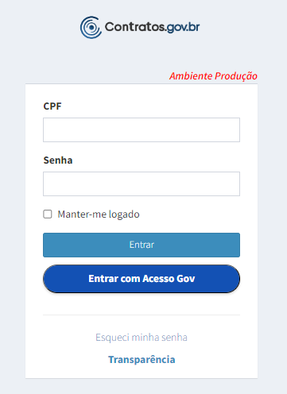

- Clique no módulo “Transparência”.

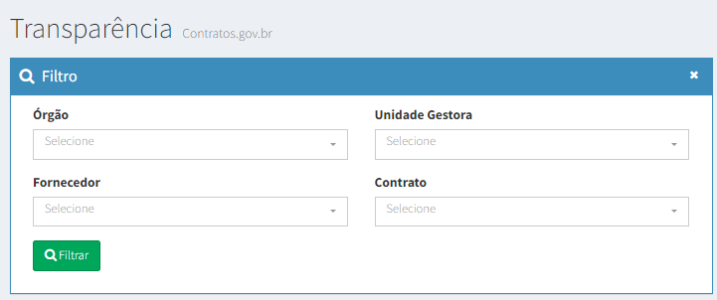

- Em “Unidade Gestora”, digite 154034 para selecionar a UNIRIO como unidade gestora e clique em “Filtrar”.

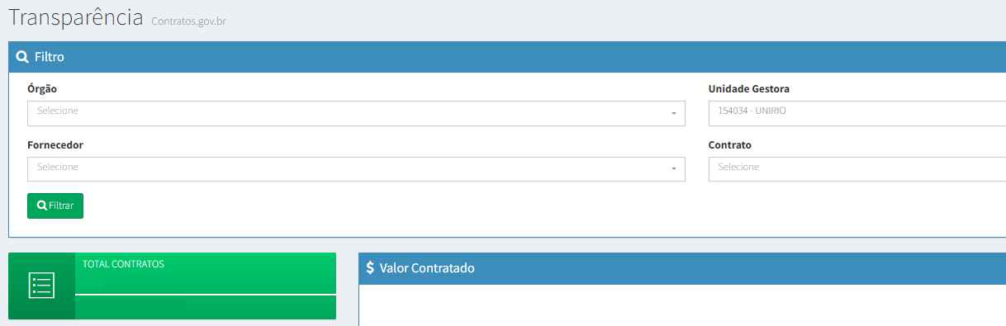

- Irão diversas informações sobre contratos da Unirio, clique em “TOTAL CONTRATOS”.
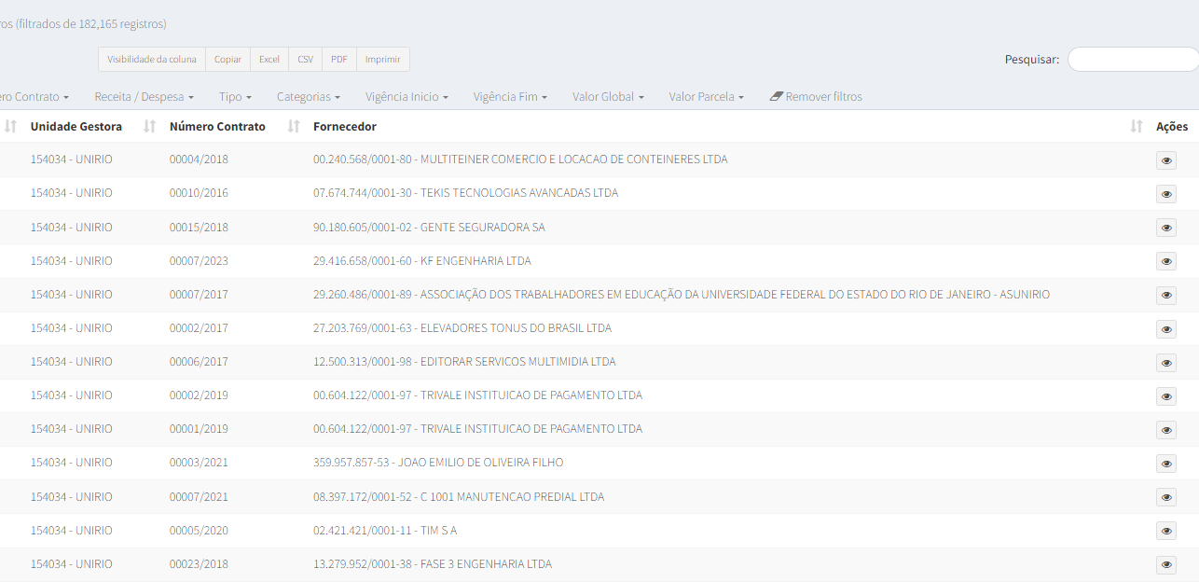
- Agora encontre o contrato de seu interesse pela coluna “Fornecedor” ou use o campo “Pesquisar”.
- Após a localização do contrato, para acessar mais informações, clique no olho que fica à direita.
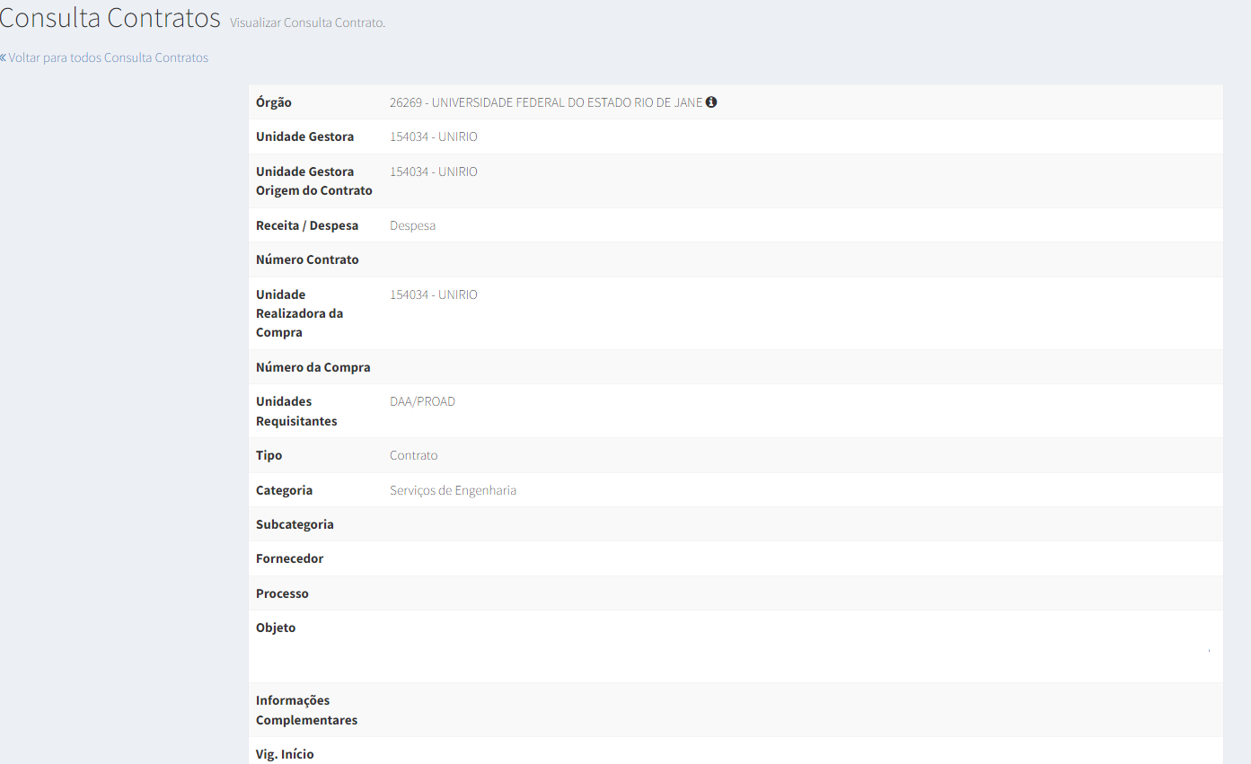
- Caso tenha interesse nos arquivos como, por exemplo, termo de contrato, termos aditivos, apostilamentos, garantias etc, deslize o cursor até o final da tela e clique no anexo de sua preferência.
